Виноградненский отдел МБУК ВР «МЦБ» им. М.В. Наумова

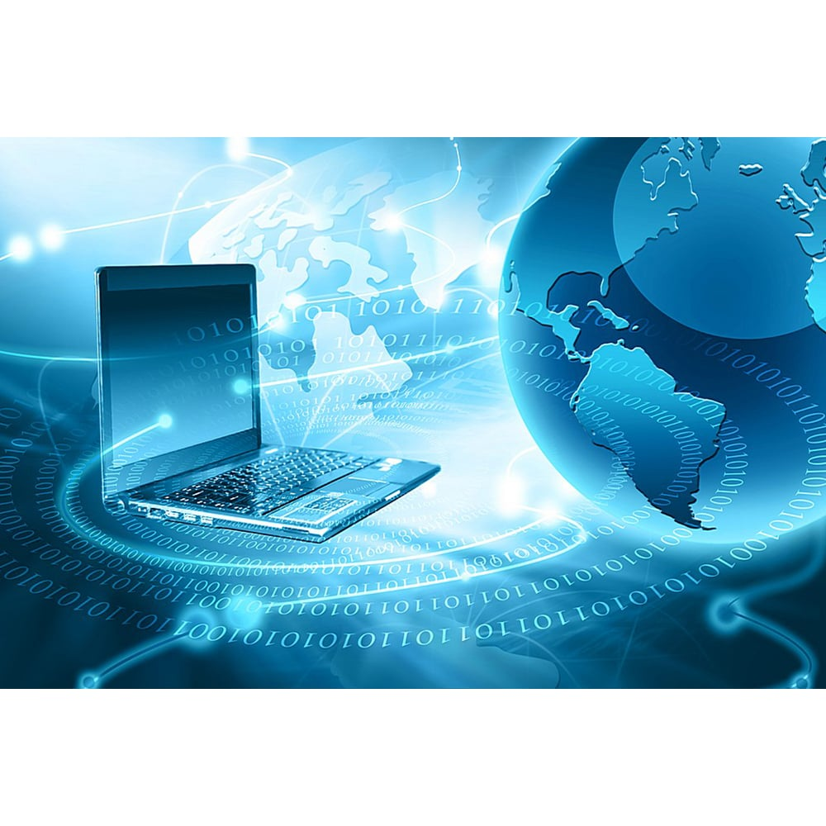

**«От мечты к открытию»**

(интеллектуальная викторина)

От мечты к открытию

Подготовила ведущий библиотекарь

Мелихова Л.И.

П.Виноградный

2025 год

**Цель викторины:** развитие интереса читателей к интеллектуальным видам досуга, погружение в мир достижений отечественных ученых.

**Задачи игры:** Развивать логическое, творческое мышление ребят. Развивать чувство общественной значимости науки, знаний в стране, познавательный интерес к историческому прошлому нашей страны. Воспитывать чувство ответственности и коллективизма. Вызвать желание разобраться самостоятельно в трудных вопросах.

***Заранее подготовлены плакат с фамилиями ученых, надписи – ученый-изобретение, фотографии ученых и выставка книг «Науку продвигают любопытные»***

#### Ведущая: Радио, телевидение, первый искусственный спутник, цветная фотография и многое другое вписано в историю русских изобретений. Эти открытия положили начало феноменальному развитию самых разных сфер в области науки и техники.

Каждый день ученые делают нашу жизнь лучше. Так продолжается много столетий, мы помним великих изобретателей. А помним ли мы их открытия? Отвечая на вопросы викторины, вы приглядитесь к вещам и явлениям, давно знакомым и откроете для себя много нового. В добрый час!

**Вопросы викторины:**

1. **Ученый - изобретение**

**Библиотекарь**: Сейчас я буду называть фамилии ученых, а вы попробуйте угадать, что они изобрели.

1. А.С. Попов — радио

2. А.Ф. Можайский — изобретатель первого в мире самолета

3. А.М. Понятов - первый в мире видеомагнитофон

4. С.П. Королев - первая в мире баллистическая ракета, космический корабль, первый спутник Земли

5. Ф.А. Блинов - первый в мире гусеничный трактор

6. И.В. Курчатов - первая в мире АЭС (Обнинская), также под его руководством была разработана первая в мире водородная бомба мощностью 400 кт, подорванная 12 августа 1953 года. Именно Курчатовский коллектив разработал термоядерную бомбу РДС-202 (Царь-бомба) рекордной мощности 52 000 кт.

7. В.Г. Федоров — первый в мире автомат

8. Д.И. Менделеев — открыл периодический закон химических элементов, создатель одноименной таблицы

9. К.С. Джевецкий — построил первую в мире подводную лодку с электродвигателем

10. А.Н. Скрябин - композитор, впервые в мире использовал световые эффекты в симфонической поэме "Прометей”

11. Святослав Федоров — первый в мире провёл операцию по лечению глаукомы

12. Г.С. Петров — химик, первое в мире синтетическое моющее средство

13. А.Н. Туполев - сконструировал первый в мире реактивный пассажирский самолет и первый сверхзвуковой пассажирский самолет

14. Ф.Ф. Беллинсгаузен и М.П. Лазарев — открыли Антарктиду

15. Г.Н. Бабакин — русский конструктор, создатель советских луноходов

16. **Цветная фотография**. Сергей Прокудин-Горский создал цветные изображения.

17. **Лазер**. В 1954 году Н. Г. Басов и А. М. Прохоров изобрели микроволновой генератор, который стал первым в мире лазером

1. **Угадай ученого.**

**Библиотекарь**: Перед вами ученые, определите о ком из них говорится ниже ( **Михаил Бонч-Бруевич, Михаил Русинов,Игорь Курчатов, Сергей Изенбек, Лев Ландау, Юрий Денисюк,  Жорес Алфёров, Владимир Краснопольский, Анатолия Деревянко,  Владимир Брагинский, Юрием Цолаковичем Оганесяном**  )

**- 1918** году в Нижегородском университете этот ученый изобрёл триггер. Триггеры открыли перспективы для развития вычислительной техники — они используются для организации компонентов вычислительных систем: регистров, счётчиков, процессоров, оперативной памяти.

**Михаил Александрович Бонч-Бруевич**

- **1938–1986** годы. Учёный-оптик  (ЛИТМО) произвёл ряд открытий, ставших прорывными для развития оптики. Он создал аэрофотосъёмочные объективы и объективы для кино- и подводной съёмки, зеркально-линзовые особо светосильные объективы, фотограмметрические установки для ядерной физики и оптические системы биноклей.

**Михаил Русинов (**Идеи М.М. Русинова использованы в оптических системах для международного космического проекта "Марс-96". Его разработки стали основой для изобретения объективов с вынесенным зрачком, которые сейчас лежат в основе камер для мобильных **устройств.)**

**- 1954** год. Под руководством советского физика  (Институт атомной энергии) сооружена первая в мире атомная электростанция — Обнинская АЭС. Ему же принадлежит серия глобальных открытий в области ядерной физики. В их числе — создание первого в Европе атомного реактора, первой в СССР атомной бомбы, первой в мире термоядерной бомбы.

**Игоря Васильевича Курчатова**

**- 1958** год. В Ленинграде под руководством профессора (ЛИТМО) была создана ЭВМ "ЛИТМО-1" — прототип современного персонального компьютера. Разработанная ЭВМ была первой отечественной универсальной электронной цифровой машиной для инженерных расчётов, содержала 850 электронных ламп, производила 100 операций в секунду и имела 2048 байт памяти.

**Сергея Артуровича Изенбека**

**- 1962** год. Физик  (МГУ) получил Нобелевскую премию за основополагающие теории конденсированной материи, в особенности жидкого гелия. Он объяснил сверхтекучесть, используя новый математический аппарат: он рассмотрел квантовые состояния объёма жидкости почти так же, как если бы та была твёрдым телом.

**Лев Давидович Ландау**

**- 1958** год. (ЛИТМО), один из основоположников голографии, впервые продемонстрировал трёхмерную голограмму — ещё до появления лазеров с их когерентным излучением. В своих экспериментах он использовал излучение лампы на парах ртути. Особой заслугой явилось создание ряда принципиально новых светочувствительных материалов для записи трёхмерных голограмм. Благодаря его работам уровень развития отечественной голографии значительно превосходит зарубежный, а возможности широкого практического применения голографии в искусстве, промышленности, медицине и военной технике обеспечены надёжным научным и технологическим заделом.

**Юрий Николаевич Денисюк**

- **2000** год. (ФТИ им. А.Ф. Иоффе) получил Нобелевскую премию в области физики за фундаментальные исследования в сфере информационных и коммуникационных технологий и разработки полупроводниковых элементов, используемых в сверхбыстрых компьютерах и оптоволоконной связи. В мобильных телефонах есть гетероструктурные полупроводники, созданные этим ученым, оптоволоконная связь также работает на его полупроводниках. Без лазера ученого были бы невозможны проигрыватели компакт-дисков и дисководы современных компьютеров.

**Жорес Иванович Алфёров**

**- 2004** год. Российский учёный  (МФТИ) с помощью наземных методов анализа обнаружил озоновый слой, гелий и метан в атмосфере Марса. Кроме того, учёный участвовал в создании спектрометров для первых в СССР межпланетных зондов.

**Владимир Анатольевич Краснопольский**

**- 2010** год. Сибирские археологи под руководством этого академика  (Институт археологии и этнографии СО РАН) обнаружили в ходе раскопок в Денисовой пещере на Алтае останки неизвестного вымершего вида людей. До этого времени учёным было известно только о двух видах древних людей — кроманьонцах и неандертальцах, но исследование ДНК сибирской находки подтвердило: 40 тысяч лет назад в Евразии вместе с ними жил и третий вид, получивший название "денисовцы".

**Анатолия Пантелеевича Деревянко**

**- 2016** год. Проект LIGO зафиксировал открытие гравитационных волн. Большой вклад как в теорию гравитационных волн, так и в создание проекта LIGO внёс московский физик(МГУ), совершивший такие открытия, как квантовые флуктуации, квантовые пределы, создавший способы квантовых измерений, и основавший московскую группу коллаборации.

**Владимир Борисович Брагинский**

- Группа российских учёных во главе с физиком, научным руководителем лаборатории ядерных реакций из подмосковной Дубны открыла новые химические элементы таблицы Менделеева — 113-й, 115-й, 117-й и 118-й. **Церемония "инаугурации" новых химических элементов состоялась в 2017 году.**

**Юрием Цолаковичем Оганесяном**

И все это лишь незначительная часть вклада русских в мировую науку и культуру. При этом здесь я не касаюсь вклада в искусство, в большую часть общественных наук, а это вклад далеко не маленький Конечно же, перечислить всего невозможно. Но даже столь беглый взгляд, позволяет сделать нужные выводы...

Источники информации:

<https://porusski.me/2016/10/30/013-23-russkih-izobreteniya/>

<https://www.nationaljournal.ru/articles/2018-07-28/2978/>

<https://life.ru/p/970902>